## Paso 1: Inicio

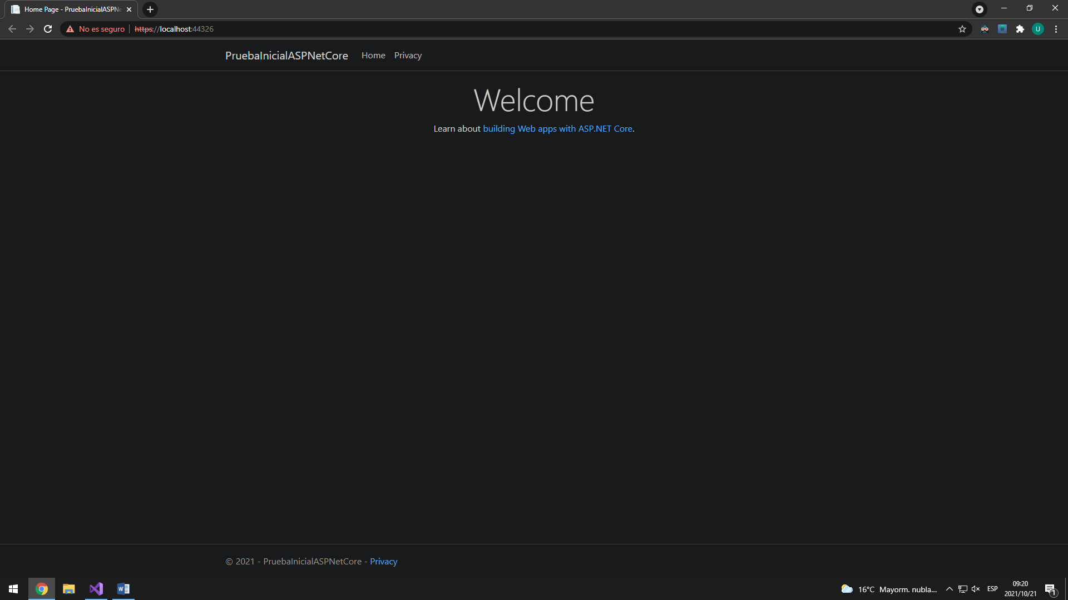

## Paso 2: Controlador Hello World

https://localhost:5001/HelloWorld/ 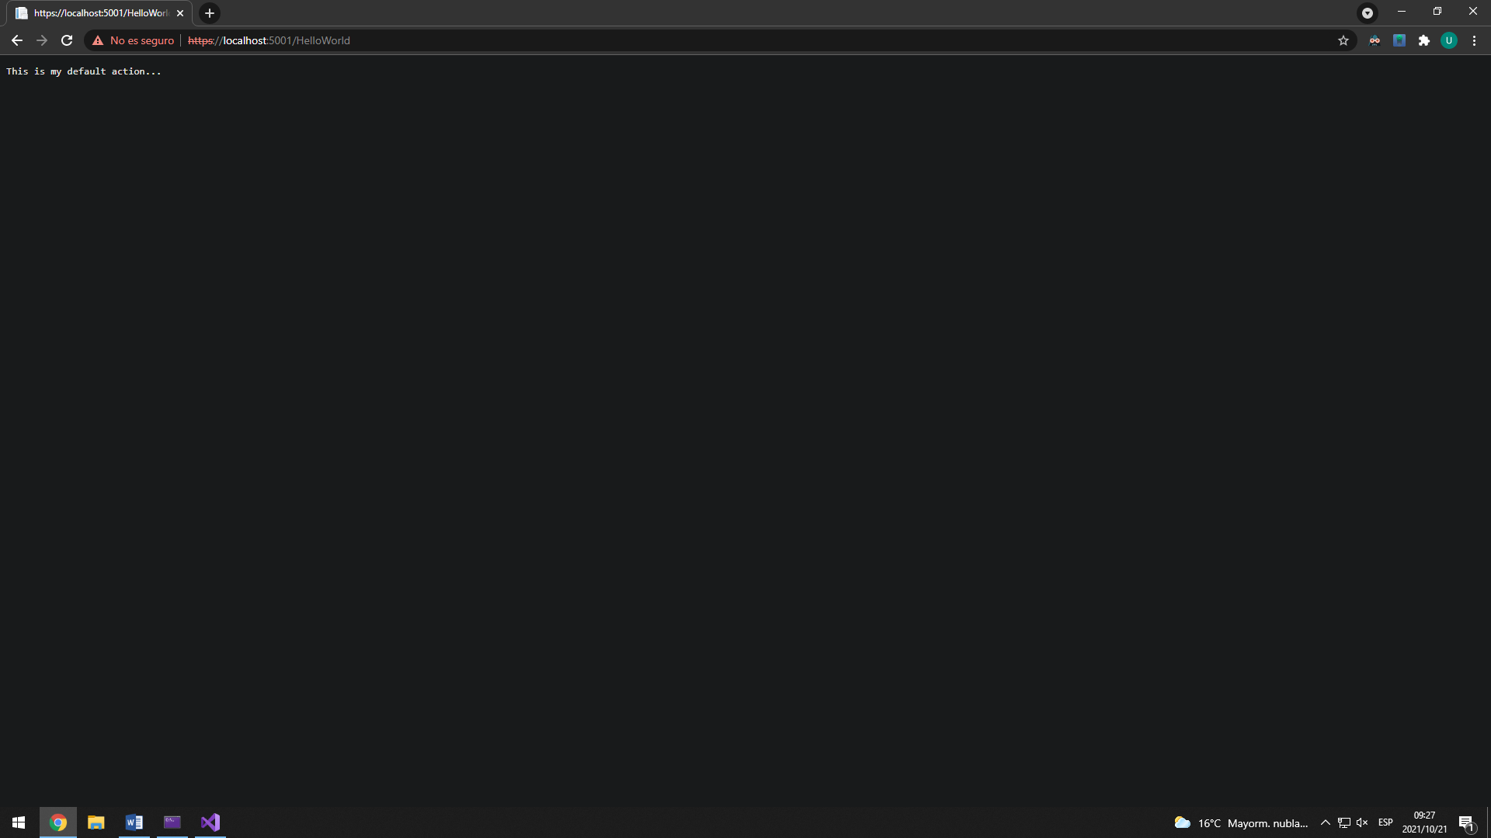

https://localhost:5001/HelloWorld/Welcome?name=Urko&numtimes=7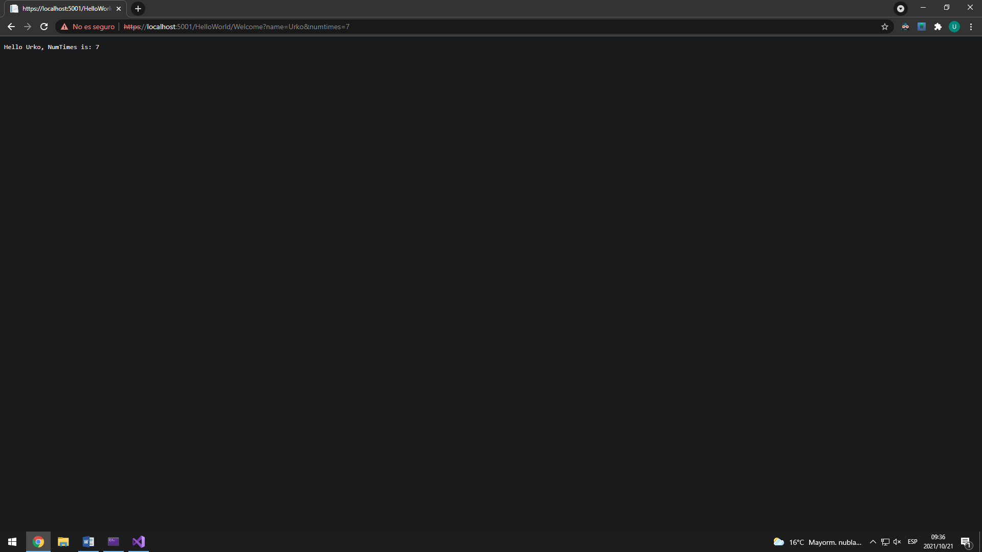

[https://localhost:5001HelloWorld/Welcome/?name=Urko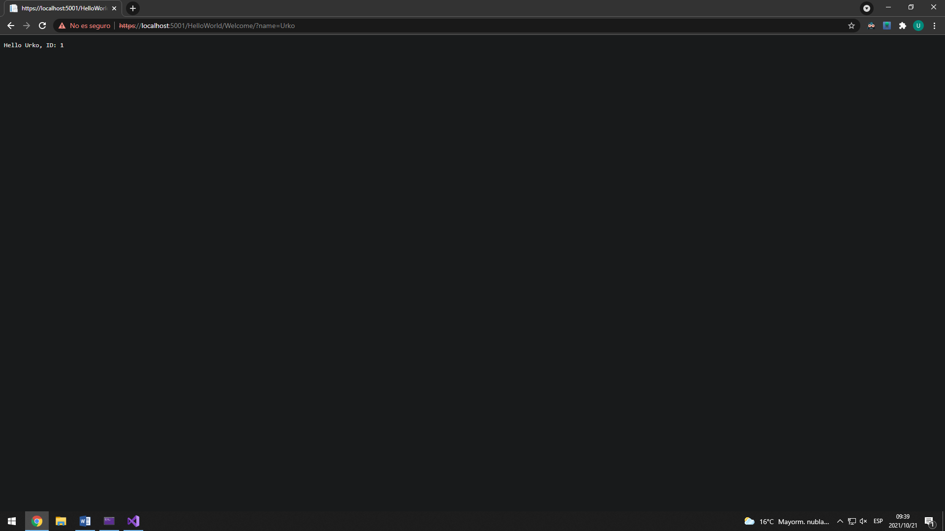](https://localhost:5001HelloWorld/Welcome/?name=Urko#)

## Paso 3

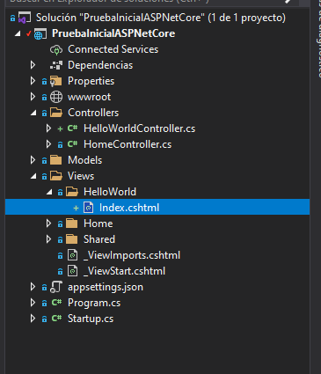

Cambiar el contenido del index.cshtml

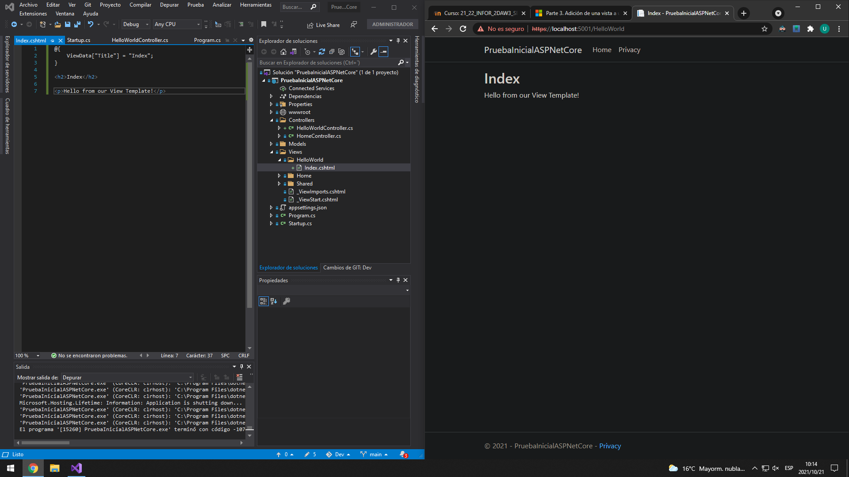

Cambiar en el _Layout.cshtml el título de la página algunas cosas más. Como se ve, ahora el título es “Movie App”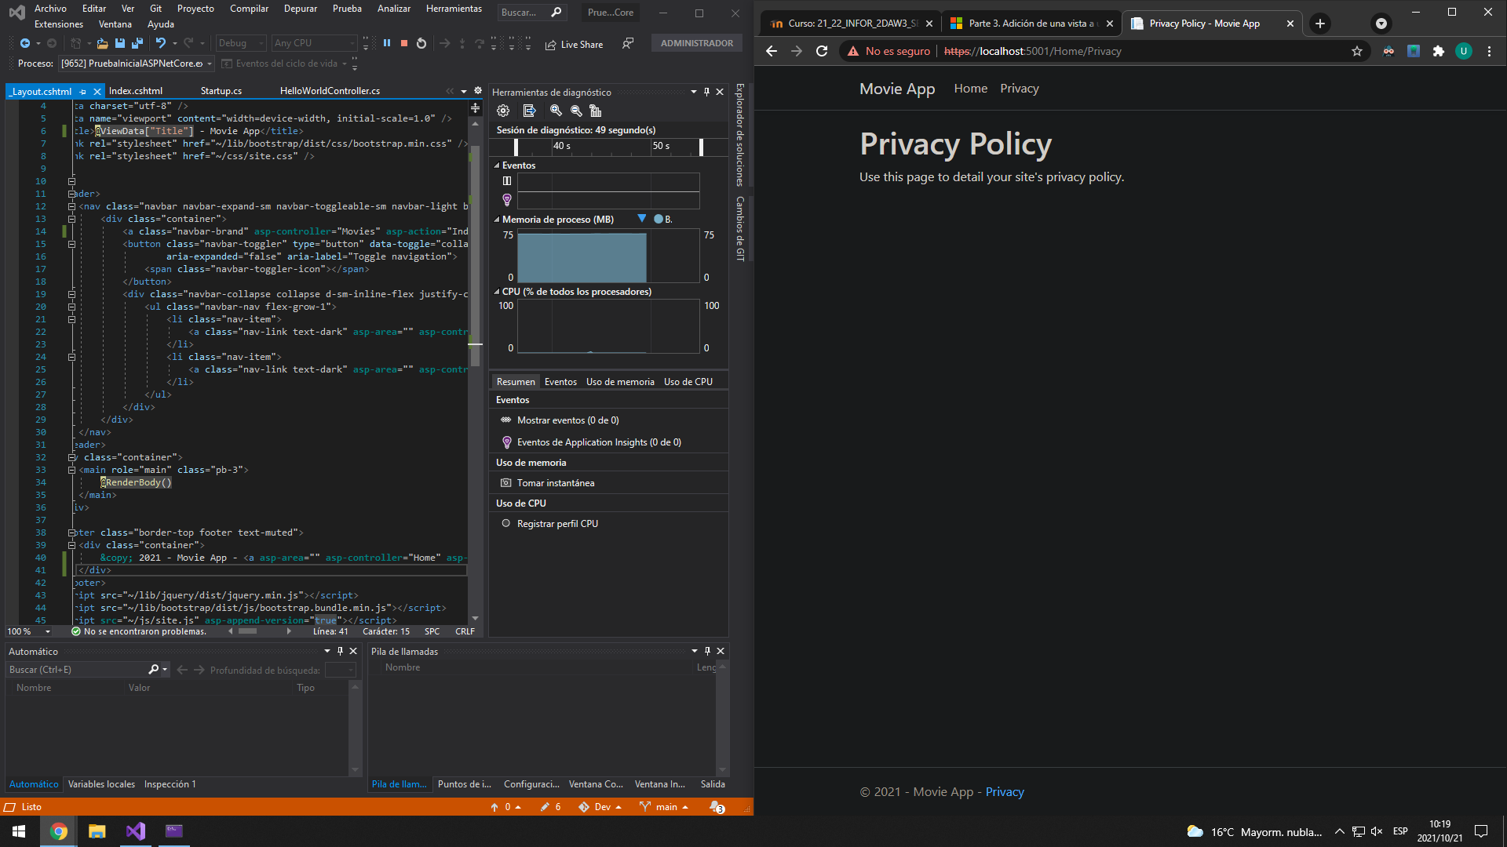

Cambiar el HelloWorld/Index.cshtml así, para que muestre el título “My movie List”

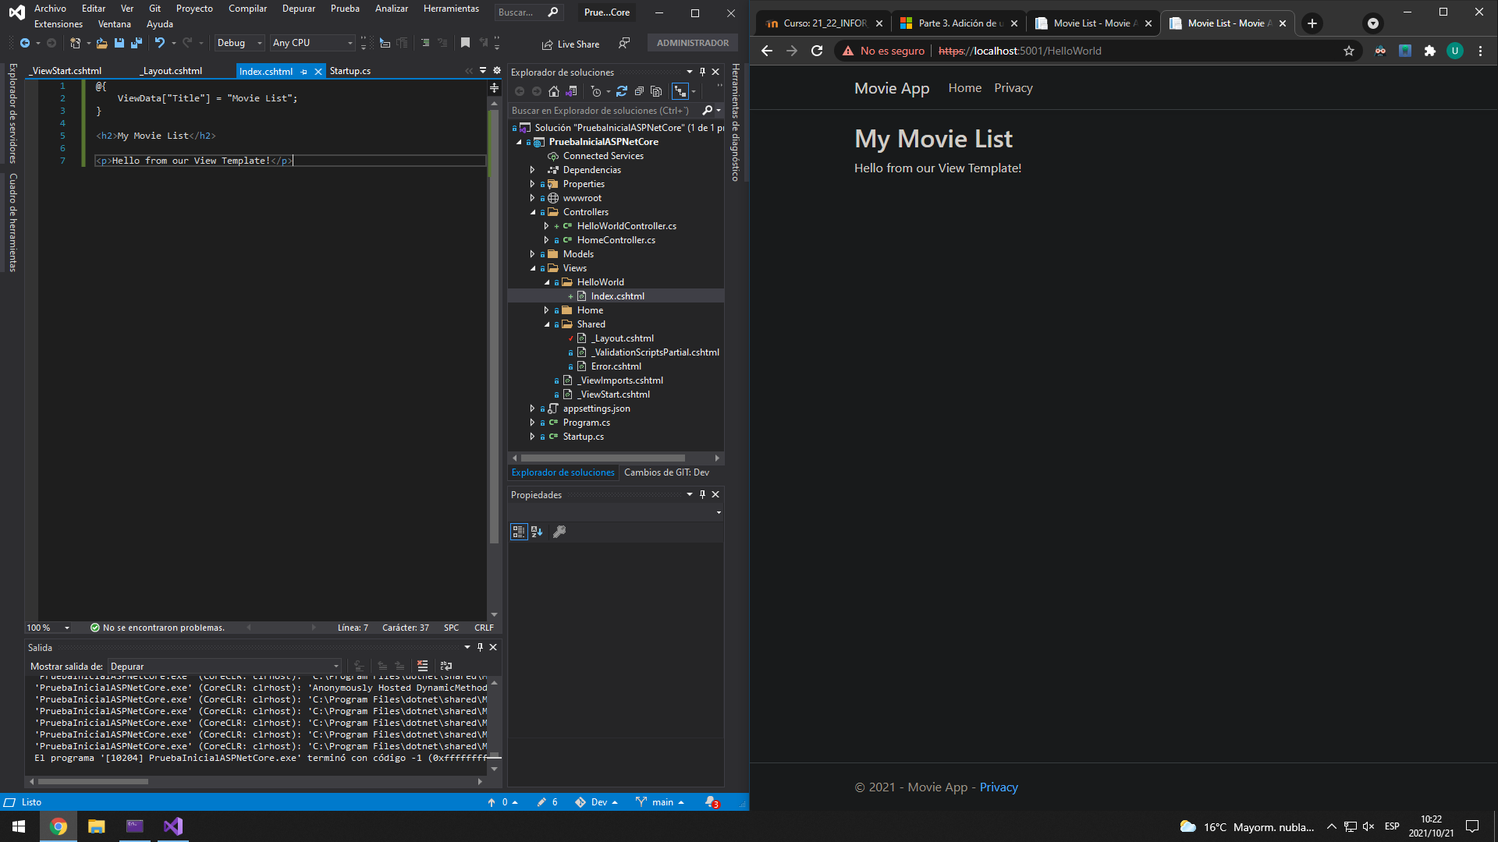

Crear y modificar /Views/HelloWorld/Welcome.cshtml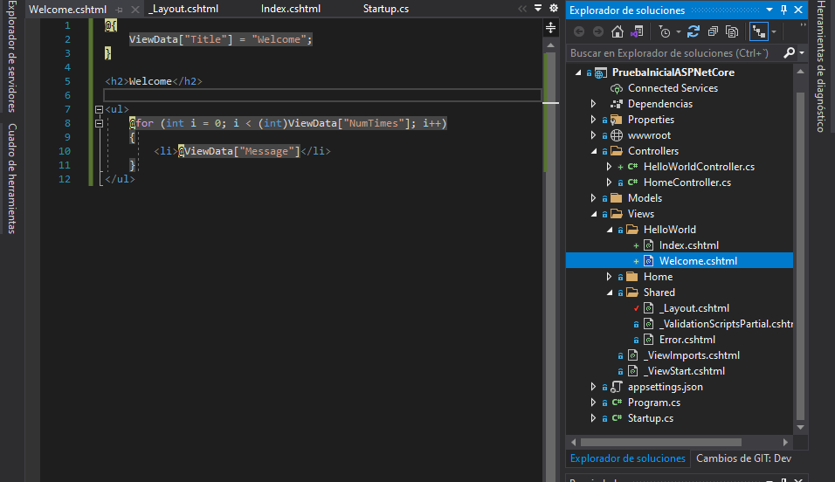

Acceder a https://localhost:5001/HelloWorld/Welcome?name=Urko&numtimes=5

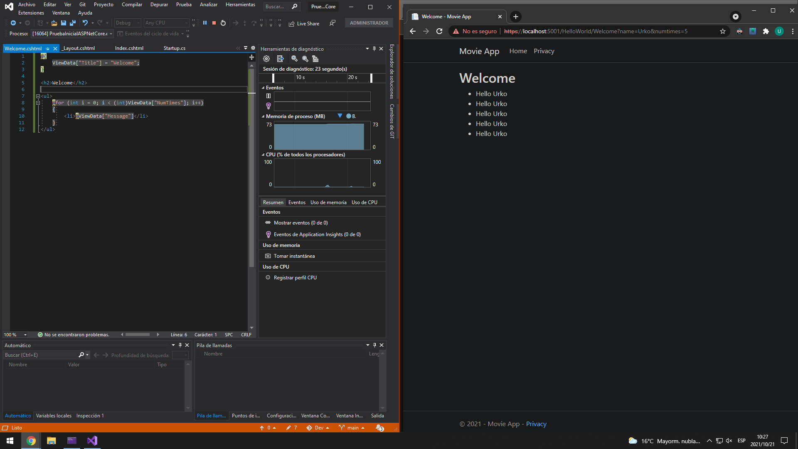

## Paso 4

Añadir la clase Movie.cs a la carpeta modelos

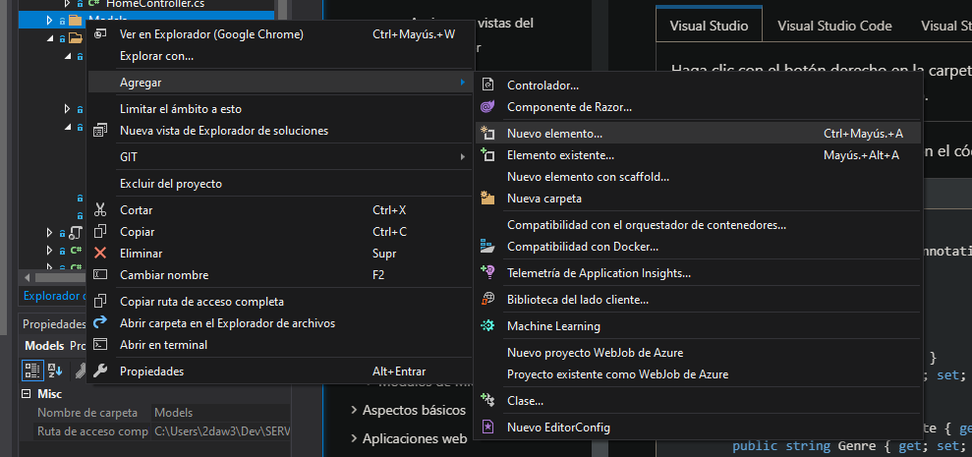

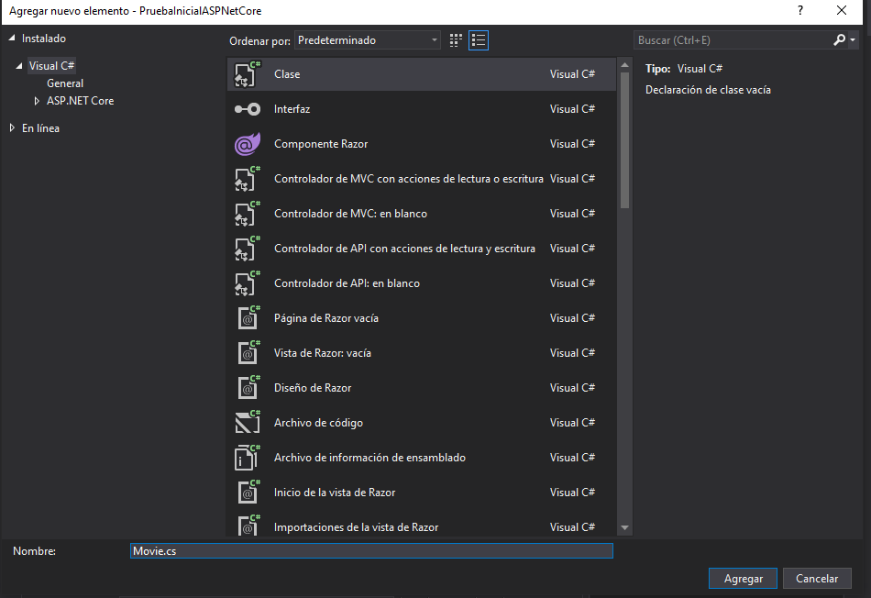

Administrar paquetes Nuget e instalar

Install-Package Microsoft.EntityFrameworkCore.Design

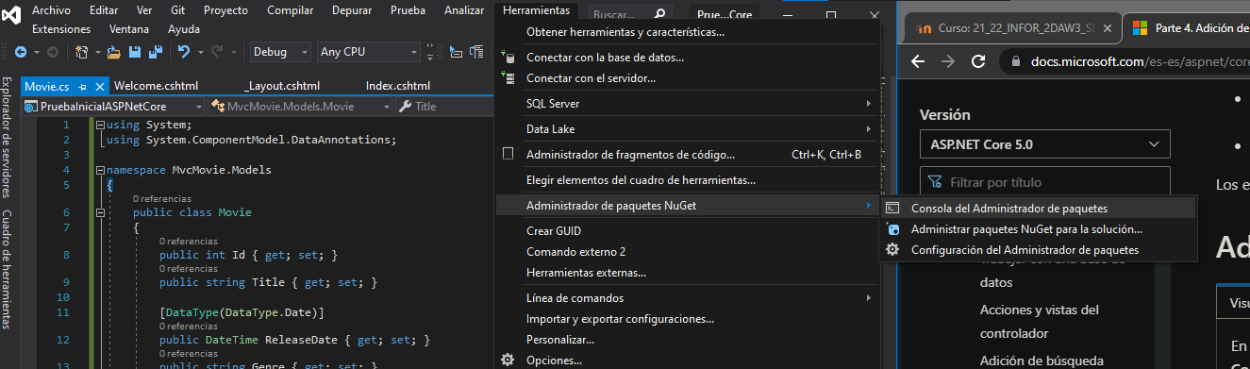

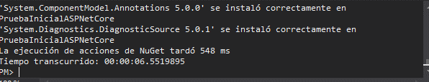

Agregar nuevo elemento con scaffold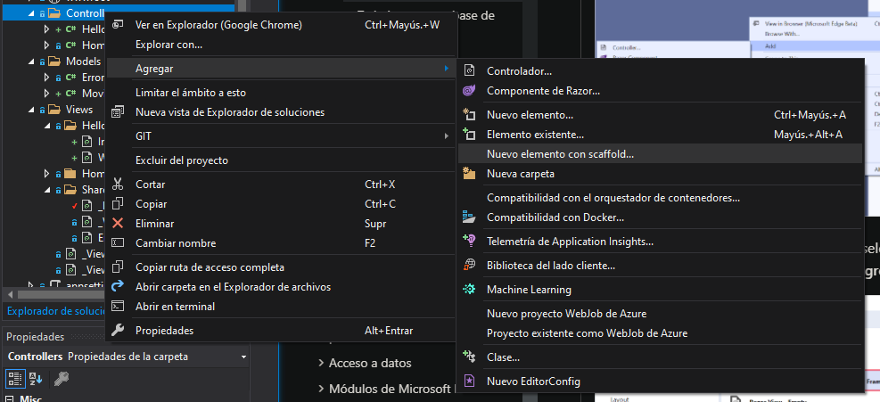

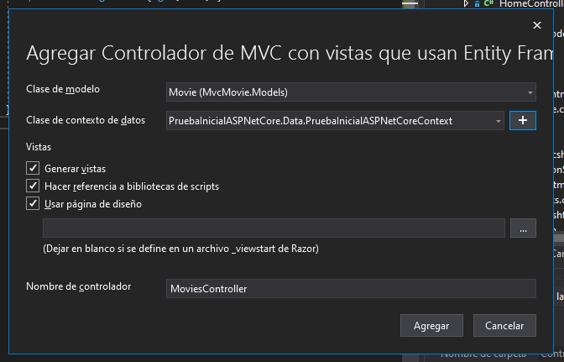

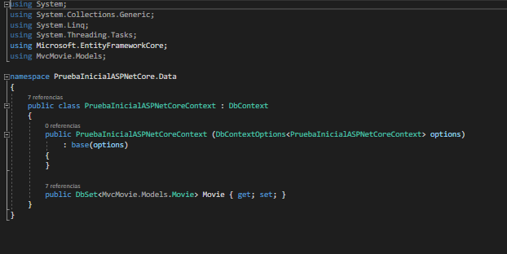

Add-Migration InitialCreate



Update-Database

